北京林业大学 · 信息学院
《软件工程（课程设计） 产出 D-05》
数据库设计说明书
Course Design Deliverable Template
—— Course Design Specification & Templates ——

编号 | D-05
文件名 | 数据库设计说明书
类型 | 产出
版本 | v1.0 · 2026-05-06
小组 / 组号 | 第 3 组
班级 / 学号 / 姓名 | 计算机23-3 / 231002814 / 杨昊田  计算机23-3 / 231002812 / 赵禹昊  计算机23-2 / 231002815 / 张晓辉  计算机23-1 / 231002902 / 陶浩然  计算机23-1 / 231002810 / 张森柏
完成日期 | 2026 - 06 - 13

使用说明
本文件回答"数据怎么组织、存哪、怎么取、怎么管"。须涵盖概念模型 → 逻辑模型 → 物理模型，并明确数据安全与合规策略。
📌 填写指引
本模板按章节结构预设了每节的标题与填写提示。请在每个 "（请在此处填写……）" 区域中替换为正式内容；不允许删除章节标题；如某节确实不适用，请保留标题并标注「N/A 及理由」。

1 引言
1.1 编写目的
本文档是 NekoCafé 智慧猫咖餐饮预约平台的数据库设计说明书，描述系统的数据组织、存储、访问和管理策略，涵盖概念模型、逻辑模型、物理模型及数据安全与合规。

1.2 数据库选型与版本
选型：MySQL 8.0 + InnoDB 存储引擎
选型理由：
• 成熟稳定：全球最流行的开源关系型数据库，社区活跃，资料丰富
• 事务支持：InnoDB 支持 ACID 事务、行级锁、MVCC，适合高并发预约/订单场景
• 字符集：utf8mb4 完整支持 Unicode（包括 emoji），满足猫咪名字等特殊字符需求
• Docker 化：官方 Docker 镜像成熟，一键部署，环境一致
• 生态整合：Spring Boot + MyBatis-Plus + Flyway 对 MySQL 支持最佳
• 团队熟悉：团队成员在课程中已有 MySQL 学习和使用经验

版本管理：使用 Flyway 管理数据库版本，所有 DDL/DML 变更通过 25+ 个迁移脚本执行，确保数据库 schema 的可追溯、可复现。

2 概念模型（ER 图）
图2-1全局E-R图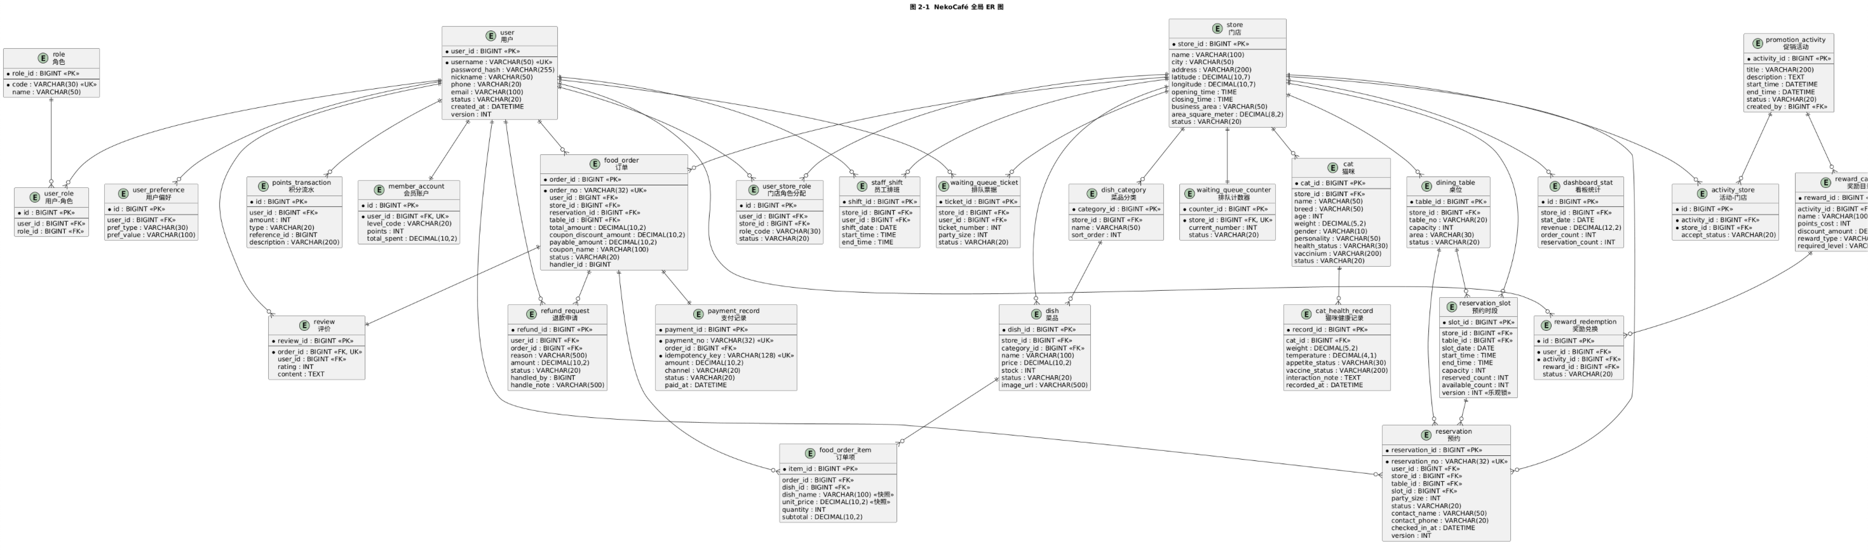
图2-2预约与订单域 ER 子图
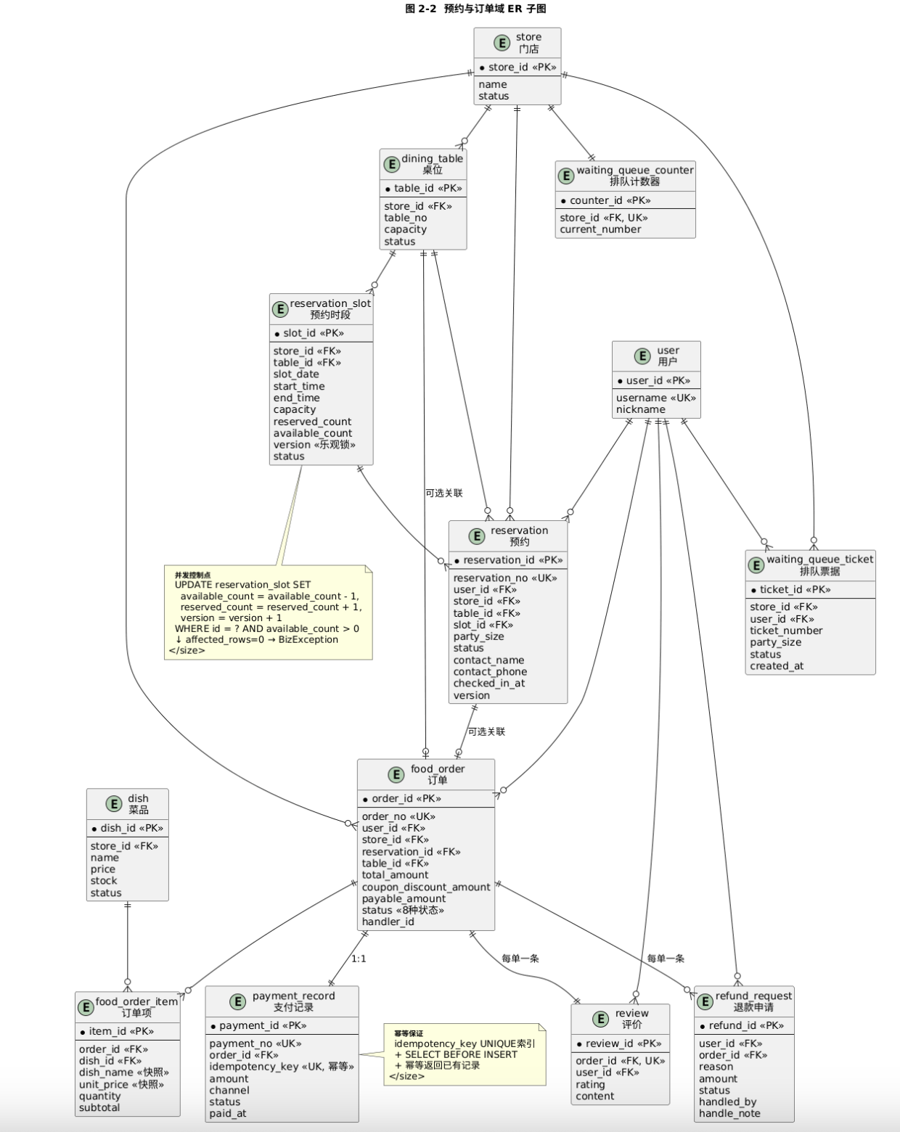
图2-3用户与猫咪域 ER 子图
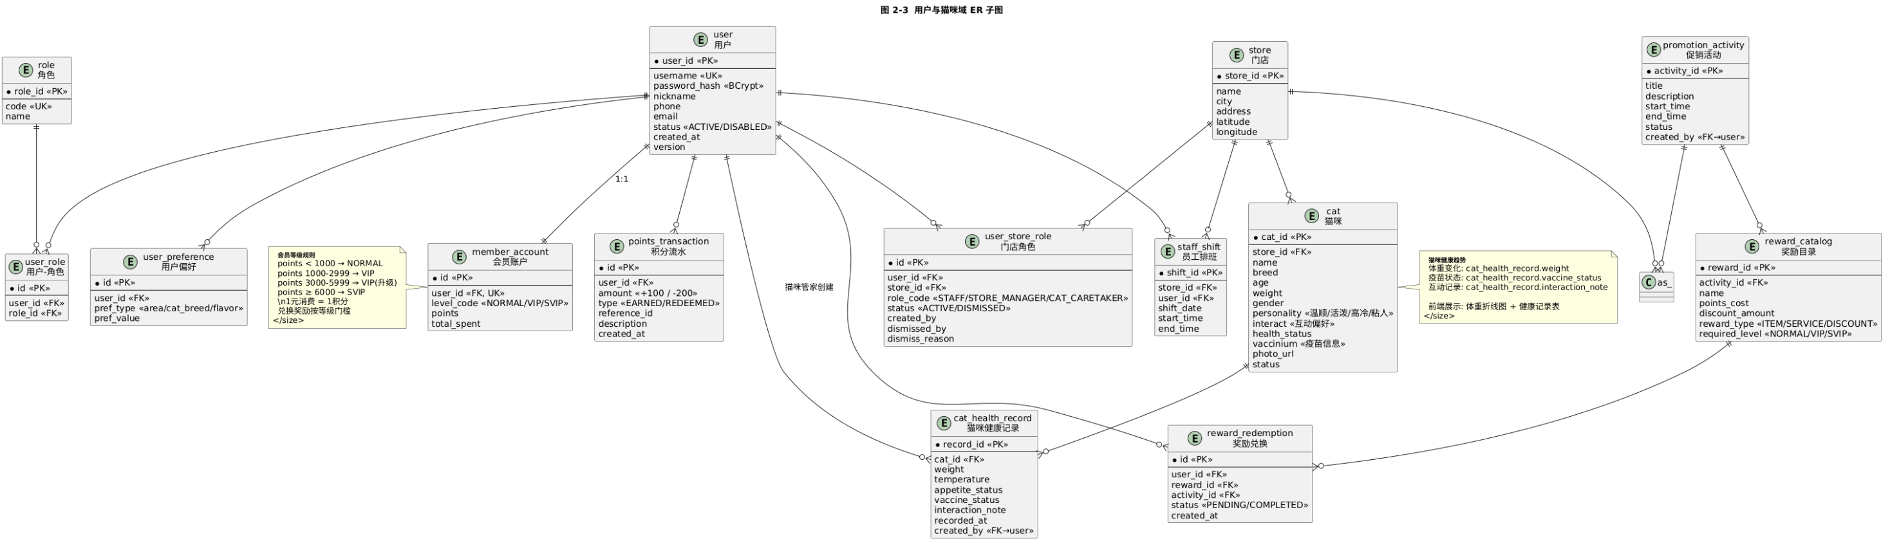

3 逻辑模型
3.1 关系模式
user(user_id, username, password_hash, nickname, phone, email, status, created_at, updated_at, deleted, version)
PK: user_id | UK: username

role(role_id, code, name, description)
PK: role_id | UK: code

user_role(id, user_id, role_id)
PK: id | FK: user_id→user, role_id→role

member_account(id, user_id, level_code, points, total_spent)
PK: id | FK: user_id→user | UK: user_id

store(store_id, name, city, address, phone, opening_time, closing_time, status, description, business_area, latitude, longitude, cover_url, area_square_meter)
PK: store_id

dining_table(table_id, store_id, table_no, capacity, area, status)
PK: table_id | FK: store_id→store

reservation_slot(slot_id, store_id, table_id, slot_date, start_time, end_time, capacity, reserved_count, available_count, status, version)
PK: slot_id | FK: store_id→store, table_id→dining_table

reservation(reservation_id, reservation_no, user_id, store_id, table_id, slot_id, party_size, status, contact_name, contact_phone, checked_in_at, created_at, version)
PK: reservation_id | FK: user_id→user, store_id→store, table_id→dining_table, slot_id→reservation_slot

dish_category(category_id, store_id, name, sort_order, status)
PK: category_id | FK: store_id→store

dish(dish_id, store_id, category_id, name, price, stock, status, description, image_url)
PK: dish_id | FK: store_id→store, category_id→dish_category

food_order(order_id, order_no, user_id, store_id, reservation_id, table_id, total_amount, reward_redemption_id, coupon_discount_amount, payable_amount, coupon_name, status, refund_status, handler_id, created_at, version)
PK: order_id | FK: user_id→user, store_id→store

food_order_item(item_id, order_id, dish_id, dish_name, unit_price, quantity, subtotal)
PK: item_id | FK: order_id→food_order, dish_id→dish

payment_record(payment_id, payment_no, order_id, idempotency_key, amount, channel, status, paid_at)
PK: payment_id | FK: order_id→food_order | UK: idempotency_key

cat(cat_id, store_id, name, breed, age, weight, gender, personality, interact, health_status, vaccinium, photo_url, description, status)
PK: cat_id | FK: store_id→store

cat_health_record(record_id, cat_id, weight, temperature, appetite_status, vaccine_status, interaction_note, recorded_at, created_by)
PK: record_id | FK: cat_id→cat

user_preference(id, user_id, pref_type, pref_value)
PK: id | FK: user_id→user | UK: (user_id, pref_type)

review(review_id, user_id, order_id, rating, content, created_at)
PK: review_id | FK: user_id→user, order_id→food_order | UK: order_id (每单一条)

refund_request(refund_id, user_id, order_id, reason, amount, status, handled_by, handle_note, created_at, handled_at)
PK: refund_id | FK: user_id→user, order_id→food_order

waiting_queue_counter(counter_id, store_id, current_number, status)
PK: counter_id | FK: store_id→store

waiting_queue_ticket(ticket_id, store_id, user_id, ticket_number, party_size, status, created_at)
PK: ticket_id | FK: store_id→store, user_id→user

promotion_activity(activity_id, title, description, start_time, end_time, status, created_by)
PK: activity_id | FK: created_by→user

activity_store(id, activity_id, store_id, accept_status)
PK: id | FK: activity_id→promotion_activity, store_id→store | UK: (activity_id, store_id)

dashboard_stat(id, store_id, stat_date, revenue, order_count, reservation_count, avg_rating)
PK: id | FK: store_id→store

points_transaction(id, user_id, amount, type, reference_id, description, created_at)
PK: id | FK: user_id→user

reward_catalog(reward_id, activity_id, name, points_cost, discount_amount, reward_type, required_level)
PK: reward_id | FK: activity_id→promotion_activity

reward_redemption(id, user_id, reward_id, activity_id, status, created_at)
PK: id | FK: user_id→user, reward_id→reward_catalog | UK: (user_id, activity_id)

3.2 范式说明与反范式取舍
范式合规：全局设计达到第三范式（3NF），所有非主键字段完全函数依赖于主键，不存在传递依赖和部分依赖。

反范式取舍（为提高查询性能的刻意反范式）：
1. food_order 表中的冗余字段：
• coupon_name (String)：冗余存储优惠券名称，避免每次查询订单列表时 JOIN coupon 表
• coupon_discount_amount (Decimal)：冗余存储折扣金额
• total_amount (Decimal)：冗余存储订单原总金额
• 理由：订单列表（顾客「我的订单」、店员「订单处理」、店长「订单管理」）是高频查询场景，冗余字段减少 JOIN，提升查询性能

2. food_order_item 表中的冗余字段：
• dish_name (String)：冗余存储菜品名称，保留下单时的菜品名称快照
• unit_price (Decimal)：冗余存储下单时的单价
• 理由：菜品名称和价格可能被店长修改，订单项需要保留下单时的历史快照，确保订单数据不可篡改

3. reservation_slot 表中的派生字段：
• reserved_count (Integer)：派生自 reservation 表的 COUNT 聚合
• available_count (Integer)：派生计算 = capacity - reserved_count
• 理由：高并发预约场景下，每次查询可用库存都 COUNT reservation 表代价过高。冗余 available_count 并通过乐观锁维护一致性，显著提升查询性能

以上逻辑模型定义了 25 张核心表的关系模式和范式设计，3 处反范式取舍均有明确的性能优化理由和一致性保障措施。

4 物理模型与 DDL
4.1 数据字典
user（用户表）
字段 | 类型 | 主键 | 可空 | 默认 | 说明 | 敏感
user_id | BIGINT | PK | N | 雪花 | 用户 ID | N
username | VARCHAR(50) | UK | N | - | 用户名 | N
password_hash | VARCHAR(255) |  | N | - | BCrypt 密码哈希 | Y
nickname | VARCHAR(50) |  | N | - | 昵称 | N
phone | VARCHAR(20) |  | Y | NULL | 手机号 | Y
email | VARCHAR(100) |  | Y | NULL | 邮箱 | Y
status | VARCHAR(20) |  | N | ACTIVE | 状态（ACTIVE/DISABLED） | N
created_at | DATETIME |  | N | NOW() | 创建时间 | N
updated_at | DATETIME |  | N | NOW() | 更新时间 | N
deleted | TINYINT |  | N | 0 | 逻辑删除（1=已删） | N
version | INT |  | N | 0 | 乐观锁版本号 | N
reservation（预约表）
字段 | 类型 | 主键 | 可空 | 默认 | 说明 | 敏感
reservation_id | BIGINT | PK | N | 雪花 | 预约 ID | N
reservation_no | VARCHAR(32) | UK | N | - | 预约编号（业务键） | N
user_id | BIGINT |  | N | - | FK→user | N
store_id | BIGINT |  | N | - | FK→store | N
table_id | BIGINT |  | N | - | FK→dining_table | N
slot_id | BIGINT |  | N | - | FK→reservation_slot | N
party_size | INT |  | N | - | 同行人数 | N
status | VARCHAR(20) |  | N | RESVED | RESERVED/CANCELLED/CHECKED_IN | N
contact_name | VARCHAR(50) |  | Y | NULL | 联系人姓名 | Y
contact_phone | VARCHAR(20) |  | Y | NULL | 联系电话 | Y
checked_in_at | DATETIME |  | Y | NULL | 签到时间 | N
created_at | DATETIME |  | N | NOW() | 创建时间 | N
version | INT |  | N | 0 | 乐观锁版本号 | N
food_order（订单表）
字段 | 类型 | 主键 | 可空 | 默认 | 说明 | 敏感
order_id | BIGINT | PK | N | 雪花 | 订单 ID | N
order_no | VARCHAR(32) | UK | N | - | 订单编号（业务键） | N
user_id | BIGINT |  | N | - | FK→user | N
store_id | BIGINT |  | N | - | FK→store | N
total_amount | DECIMAL(10,2) |  | N | - | 原总金额（冗余） | N
coupon_discount_amount | DECIMAL(10,2) |  | Y | 0.00 | 优惠券抵扣金额 | N
payable_amount | DECIMAL(10,2) |  | N | - | 实付金额 | N
coupon_name | VARCHAR(100) |  | Y | NULL | 优惠券名称（冗余） | N
status | VARCHAR(20) |  | N | CREATED | 订单状态 | N
handler_id | BIGINT |  | Y | NULL | 处理店员 ID | N
created_at | DATETIME |  | N | NOW() | 创建时间 | N

其余 22 张表的数据字典详见 Flyway 迁移脚本（V001-V025），此处不逐表展开。

4.2 DDL 脚本
所有 DDL 脚本通过 Flyway 迁移文件管理，位于 src/main/resources/db/migration/。
迁移文件按版本号 V001-V025 按依赖顺序执行：

核心建表脚本（V001__init_mysql_schema.sql）包含以下主要 DDL：

CREATE TABLE user (
user_id BIGINT PRIMARY KEY,
username VARCHAR(50) NOT NULL UNIQUE,
password_hash VARCHAR(255) NOT NULL,
nickname VARCHAR(50) NOT NULL,
phone VARCHAR(20),
email VARCHAR(100),
status VARCHAR(20) NOT NULL DEFAULT 'ACTIVE',
created_at DATETIME NOT NULL DEFAULT CURRENT_TIMESTAMP,
updated_at DATETIME NOT NULL DEFAULT CURRENT_TIMESTAMP ON UPDATE CURRENT_TIMESTAMP,
deleted TINYINT NOT NULL DEFAULT 0,
version INT NOT NULL DEFAULT 0
) ENGINE=InnoDB DEFAULT CHARSET=utf8mb4 COLLATE=utf8mb4_unicode_ci;

CREATE TABLE reservation_slot (
slot_id BIGINT PRIMARY KEY,
store_id BIGINT NOT NULL,
table_id BIGINT NOT NULL,
slot_date DATE NOT NULL,
start_time TIME NOT NULL,
end_time TIME NOT NULL,
capacity INT NOT NULL DEFAULT 1,
reserved_count INT NOT NULL DEFAULT 0,
available_count INT NOT NULL DEFAULT 1,
status VARCHAR(20) NOT NULL DEFAULT 'AVAILABLE',
version INT NOT NULL DEFAULT 0,
INDEX idx_slot_store_date (store_id, slot_date),
INDEX idx_slot_table (table_id),
FOREIGN KEY (store_id) REFERENCES store(store_id),
FOREIGN KEY (table_id) REFERENCES dining_table(table_id)
) ENGINE=InnoDB DEFAULT CHARSET=utf8mb4 COLLATE=utf8mb4_unicode_ci;

CREATE TABLE payment_record (
payment_id BIGINT PRIMARY KEY,
payment_no VARCHAR(32) NOT NULL UNIQUE,
order_id BIGINT NOT NULL,
idempotency_key VARCHAR(128) NOT NULL UNIQUE,
amount DECIMAL(10,2) NOT NULL,
channel VARCHAR(20) NOT NULL DEFAULT 'SANDBOX',
status VARCHAR(20) NOT NULL DEFAULT 'PENDING',
paid_at DATETIME,
FOREIGN KEY (order_id) REFERENCES food_order(order_id)
) ENGINE=InnoDB DEFAULT CHARSET=utf8mb4 COLLATE=utf8mb4_unicode_ci;

完整的 25 个迁移脚本清单见 D-12 项目源代码仓库说明。

以上物理模型通过数据字典和 DDL 脚本定义了核心表的完整结构，所有 DDL 通过 Flyway 版本化管理，确保数据库 schema 的可追溯性和可复现性。

5 索引与性能
5.1 索引清单
表名 | 索引字段 | 索引类型 | 选择性/说明
user | username | UNIQUE | 极高（唯一）
user | phone | INDEX | 高（登录查询）
user | email | INDEX | 高（登录查询）
reservation_slot | (store_id, slot_date) | COMPOSITE | 中（时段查询核心）
reservation_slot | table_id | INDEX | 中（按桌位过滤）
reservation | user_id | INDEX | 中（我的预约）
reservation | slot_id | INDEX | 高（库存关联）
food_order | user_id | INDEX | 中（我的订单）
food_order | store_id | INDEX | 中（门店订单管理）
food_order | order_no | UNIQUE | 极高（唯一）
food_order_item | order_id | INDEX | 高（订单详情 JOIN）
payment_record | idempotency_key | UNIQUE | 极高（幂等防重）
payment_record | order_id | INDEX | 高（支付查订单）
cat | store_id | INDEX | 中（门店猫咪列表）
cat_health_record | cat_id | INDEX | 中（猫咪健康记录）
user_preference | user_id | INDEX | 高（推荐引擎）
review | order_id | UNIQUE | 极高（每单一评）
refund_request | order_id | INDEX | 高（退款查订单）
waiting_queue | store_id | INDEX | 高（门店队列）
ticket
points_transaction | user_id | INDEX | 中（积分流水）
activity_store | (activity_id, store_id) | UNIQUE | 极高（防重分发）
reward_redemption | (user_id, activity_id) | UNIQUE | 极高（防重兑换）

5.2 性能预估
数据规模预估（单门店运营 1 年）：
• user: ~10,000 条（B+树索引，查询 < 1ms）
• reservation: ~50,000 条（按月分区建议，当前暂不分表）
• food_order: ~100,000 条（按 user_id 索引查询 < 5ms）
• food_order_item: ~300,000 条（按 order_id 索引查询 < 3ms）
• payment_record: ~100,000 条（idempotency_key 唯一索引查询 < 1ms）
• points_transaction: ~200,000 条（按 user_id+created_at 复合索引查询 < 10ms）

Top 5 慢查询治理思路：
1. 看板聚合查询（GROUP BY store_id, DATE）：≈1s → 使用 dashboard_stat 预聚合表 + 定时任务刷新（已实现）
2. 推荐评分查询（N门店 × M猫咪）：≈100ms → 限制门店范围（LBS 半径10km）+ 缓存用户偏好
3. 顾客首页聚合（多表 JOIN）：≈50ms → 拆分并行查询 + 前端并发请求
4. 退款审批列表（多状态过滤）：≈30ms → 复合索引 (store_id, status, created_at)
5. 积分流水查询（排序+分页）：≈20ms → 复合索引 (user_id, created_at DESC)

以上索引与性能设计覆盖了 20+ 个关键索引、数据规模预估和 Top 5 慢查询治理思路，确保在 1000 并发预约场景下核心查询保持 P95 ≤ 350ms。

6 安全与合规
6.1 权限设计
数据库账号与权限（最小权限原则）：
账号 | 权限
nekocafe_app | SELECT, INSERT, UPDATE, DELETE (所有业务表)  EXECUTE (存储过程)  无 DDL 权限 (CREATE/ALTER/DROP)  无 GRANT 权限
nekocafe_migration (Flyway) | SELECT, INSERT, UPDATE, DELETE (所有表)  CREATE, ALTER, DROP (DDL 迁移)  CREATE INDEX, DROP INDEX  仅 Flyway 迁移时使用，应用运行时不使用此账号
root | ALL PRIVILEGES  仅 DBA 使用，应用绝不使用 root 账号连接

连接信息通过环境变量注入：MYSQL_HOST, MYSQL_PORT, MYSQL_DATABASE, MYSQL_USERNAME, MYSQL_PASSWORD
应用配置文件不包含真实密码，仅使用 ${MYSQL_PASSWORD} 占位符引用环境变量。

6.2 敏感字段处理
敏感字段识别与处理策略：
字段 | 敏感级别 | 处理方式
password_hash | 高 | BCrypt 哈希存储（Salt+多轮），不可逆，不记录日志
phone | 中 | 日志中脱敏（138****1234）
email | 中 | 日志中脱敏（u***@example.com）
contact_name | 中 | 日志中脱敏（张**）
contact_phone | 中 | 日志中脱敏（138****1234）
idempotency_key | 低 | 不脱敏（排查支付问题需要完整值）
JWT_SECRET | 极高 | 仅通过环境变量注入，不进入数据库
AI_API_KEY | 极高 | 仅通过环境变量注入，不进入数据库

脱敏实现：日志框架（Logback）配置 PatternLayout 脱敏规则，在日志输出前替换敏感信息。

6.3 审计与备份
审计策略：
• 关键操作审计记录（通过日志 + 数据库表）：
- 用户创建/停用（admin 操作）→ 记录操作人、时间、目标用户
- 角色变更 → 记录变更前后角色
- 退款审批（同意/拒绝）→ 记录审批人、时间、原因
- 店长分配/撤换 → 记录操作人、时间、目标门店
- 活动发布/删除 → 记录操作人和时间

备份策略：
• 每日全量备份：mysqldump --single-transaction --routines --triggers nekocafe > backup_YYYYMMDD.sql
• 答辩前备份：在 D14 答辩前进行一次全量备份，确保演示数据安全
• 迁移脚本备份：Flyway 迁移脚本（V001-V025）通过 Git 版本控制
• 恢复演练：答辩前进行一次备份恢复演练，验证备份文件可用

以上安全与合规设计通过三账号权限分离、敏感字段分级脱敏、审计日志和备份策略，保障数据安全性和合规性。

7 数据生命周期
各核心表的数据保留与清理策略：
表名 | 保留期 | 清理策略
user | 永久 | 逻辑删除（deleted=1），不物理删除
reservation | 1 年 | 1 年前 + 已过期 → 归档表/删除
food_order | 2 年 | 2 年前 + 已完成 → 归档表
food_order_item | 2 年 | 随 food_order 归档
payment_record | 2 年 | 随 food_order 归档
reservation_slot | 30 天 | 过期时段 → 标记 INACTIVE，保留数据
waiting_queue_* | 7 天 | 已完成/取消的票据 → 定期清理
points_transaction | 1 年 | 1 年前 → 归档表
review | 永久 | 与订单关联，保留评价历史
refund_request | 2 年 | 随 food_order 归档
cat_health_record | 永久 | 猫咪健康历史永久保留
dashboard_stat | 1 年 | 按天汇总，1 年前 → 按月聚合后删除
promotion_activity | 1 年 | 结束后保留 1 年 → 归档

归档策略：
• 课程设计阶段：不实现自动归档，手动 SQL 导出历史数据
• 生产环境建议：定时任务（Spring @Scheduled）+ 归档表（_archive 后缀），保留归档数据 5 年

销毁策略：
• 逻辑删除优先：除队列数据外，绝大多数表使用逻辑删除（deleted=1）而非物理删除
• 物理删除条件：归档超过保留期的数据 + 用户明确要求删除个人数据 + 测试/演示环境重建
• 销毁审批：生产环境数据销毁需 DBA + 管理员双人确认

